«Школа молодого бойца»
Нашей армии Российской
День рожденья в феврале!
Слава ей непобедимой!
Слава миру на земле!
Трубы громкие поют.
Нашей армии … Салют!
В космос корабли плывут
Нашей армии… Салют!
На планете мир и труд
Нашей армии … Салют!
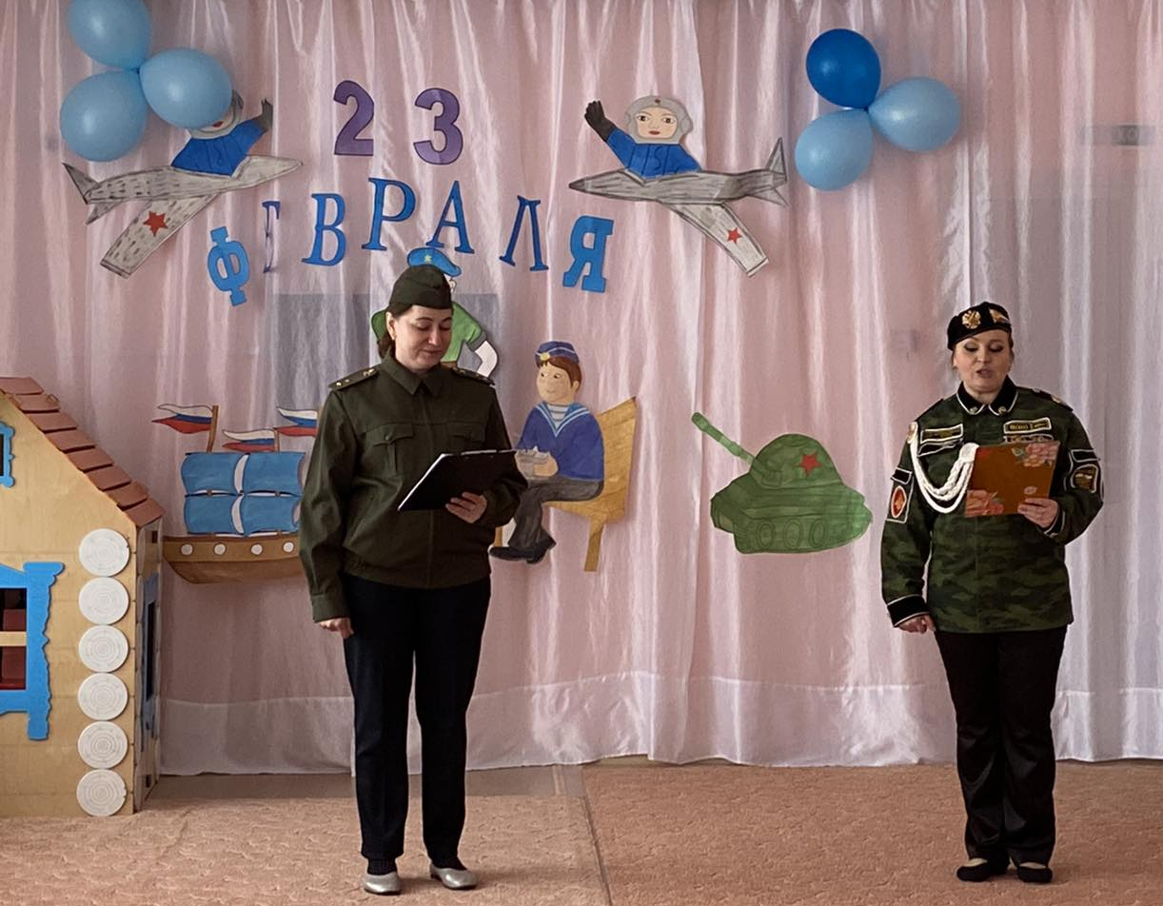
Праздник 23 февраля в детском саду – хороший повод для воспитания у дошкольников чувства патриотизма, сопричастности к лучшим традициям своей Родины, формирования у детей гордости за славных защитников Отечества. Это праздник всех людей, которые стоят на страже нашей Родины. Это праздник настоящих мужчин — смелых и отважных, ловких и надёжных, а также праздник мальчиков, которые вырастут и станут защитниками Отечества. Такие мероприятия, проведённые с детьми, закладывают в их душах зёрнышки патриотизма, чувства долга перед Родиной.
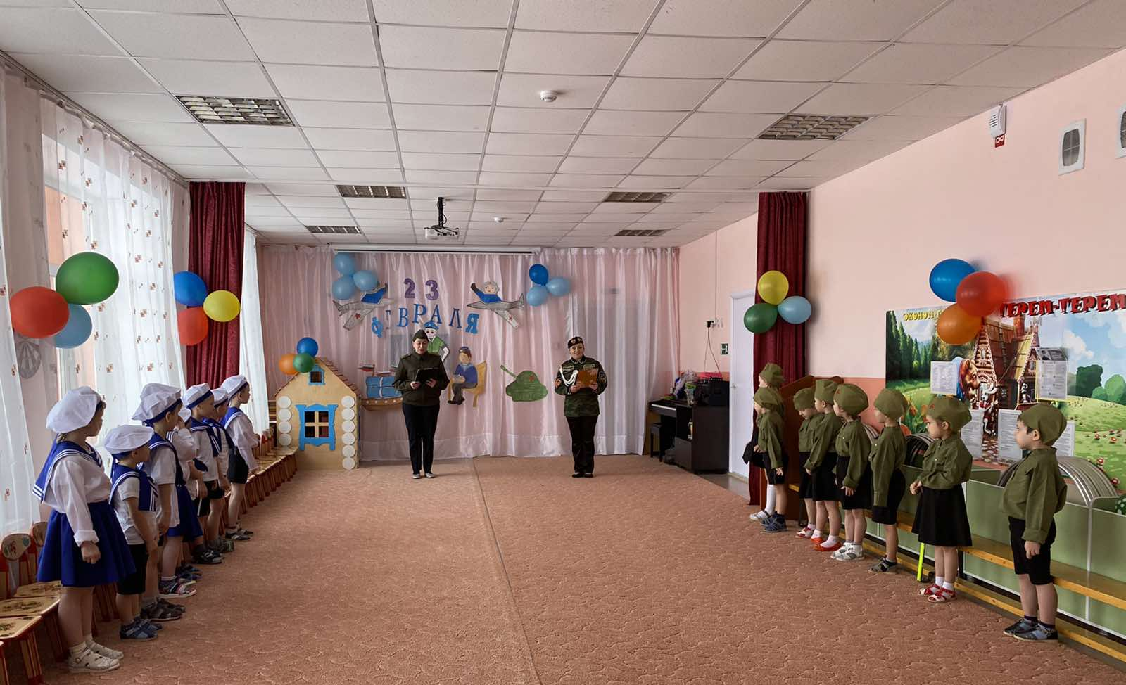
В этот день мы поздравляем всех, кто защищал Отчизну от врагов, ветеранов войн, тех, кто служил и служит. Мы поздравляем и мальчишек – будущих защитников Отечества. Именно к ним перейдёт почётная миссия — защищать Родину.
И сегодня 19.02.2021 года в МА ДОУ АР детском саду «Сибирячок», корпус №2 состоялся праздник «День Защитника Отечества», в котором приняли участие старшая группа.
Главнокомандующим нашего торжества была назначена Наталья Михайловна – инструктор по физическому воспитанию и Дарья Владимировна музыкальный руководитель.
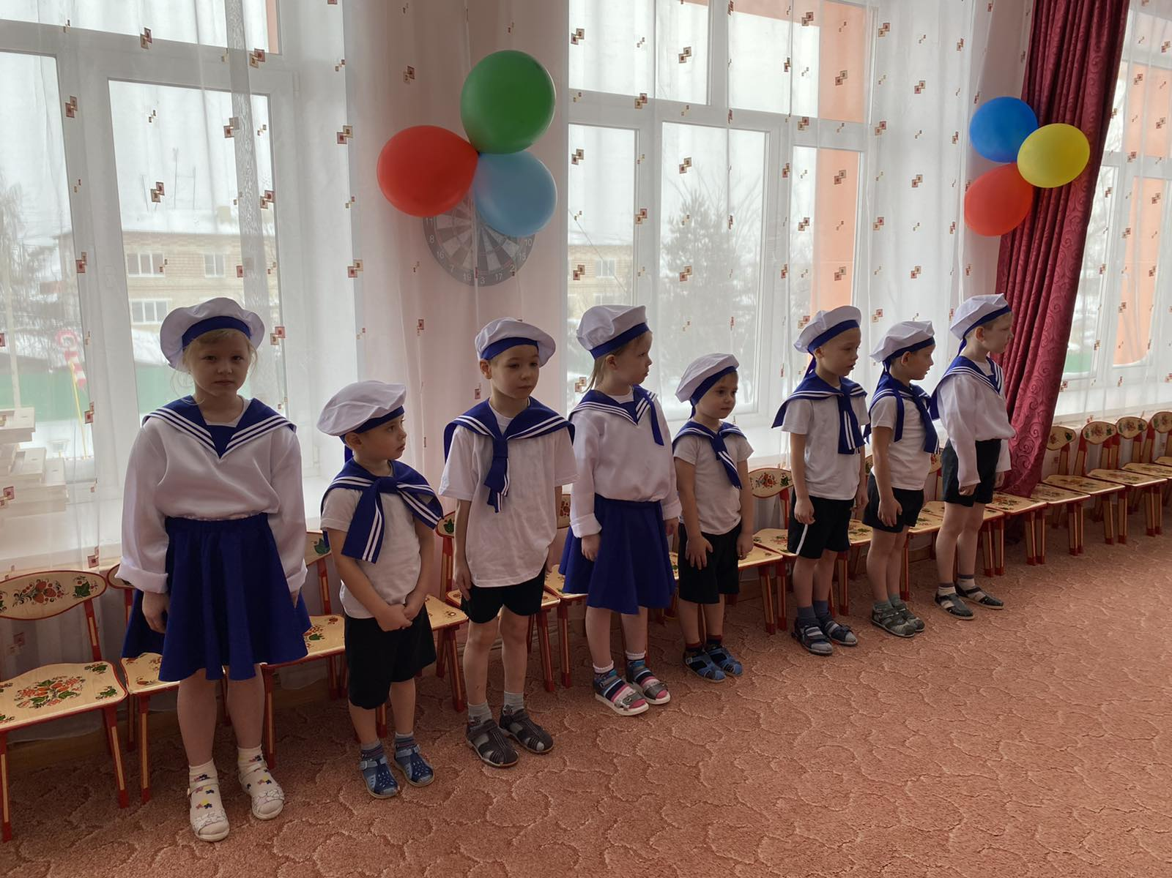

Ребята соревновались, показывали сою сноровку в военно-спортивных эстафетах.
23 февраля традиционно мы поздравляем всех мужчин, дедушек, пап, юное поколение, которое встанет на защиту Родины.
Родина-мать – это святое, это наша земля, где мы родились, выросли, где живут дети и взрослые. Где трудятся люди, растят хлеб, учатся… Это святой клочок земли. «Родину-мать умей защищать», «Кто за Родину дерётся, тому и сила двойная даётся».
Воспитанники торжественно давали клятву.
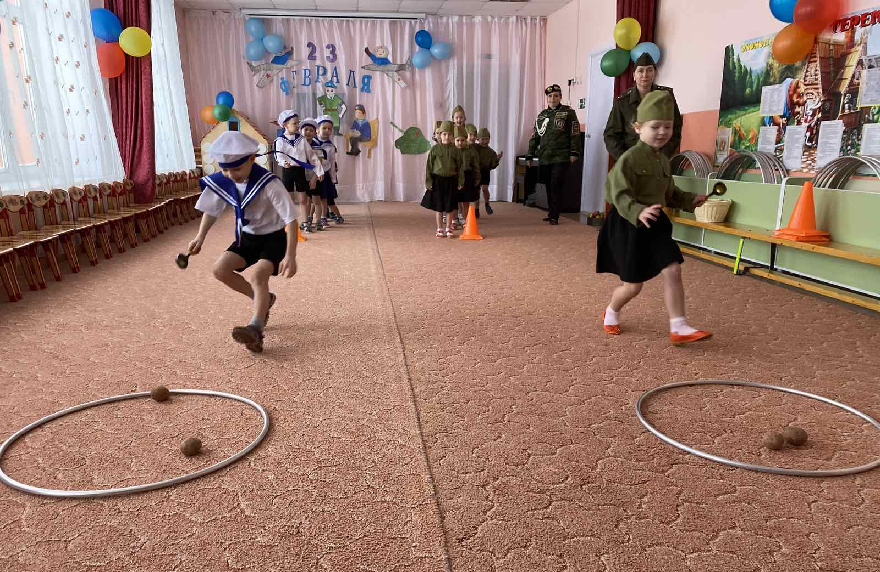
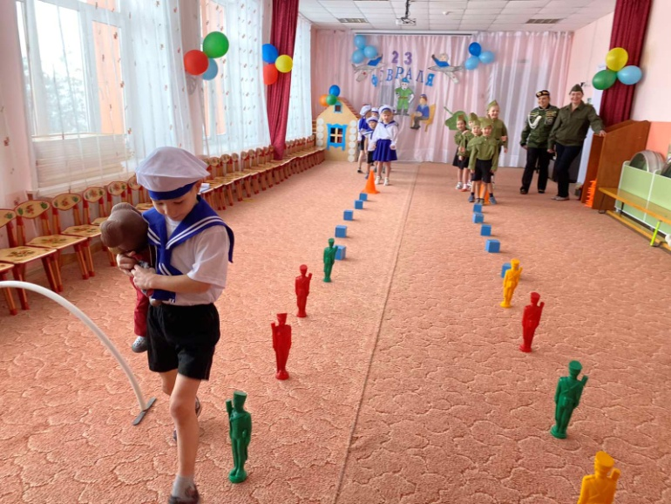

Все участники проявили большую активность, подарили друг другу хорошее настроение, радость общения и улыбки, показали какие они ловкие, выносливые, смелые.

Праздник в детском саду – это радость, веселье, торжество, которое разделяют взрослые и дети. Он должен входить в жизнь ребенка ярким событием и остаться в памяти надолго. Если дети после праздника торопятся поделиться своими впечатлениями и еще много дней живут под впечатлением от него – значит, мы достигли цели. Праздник состоялся, и мир вокруг нас стал чуточку ярче, светлее и добрее!
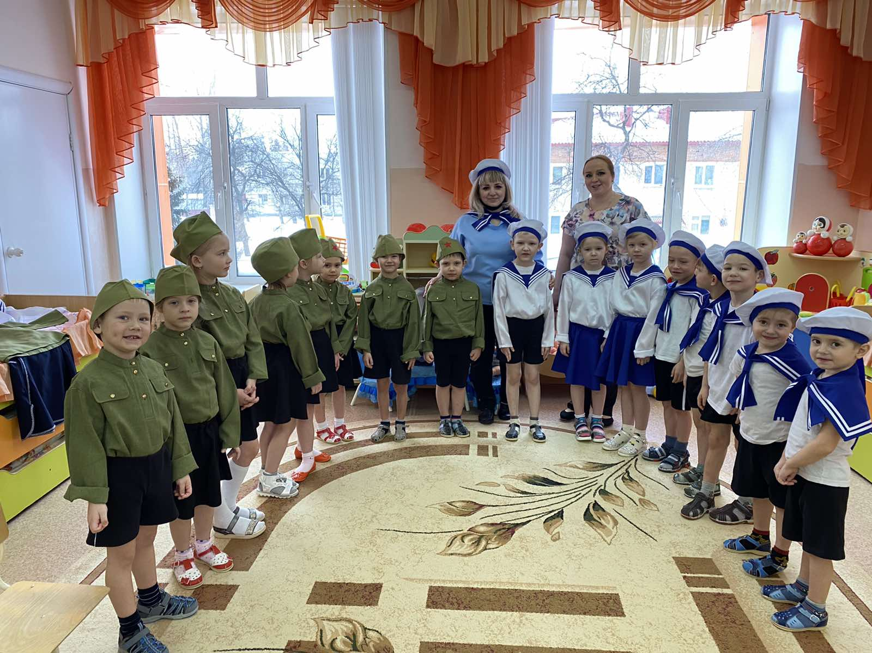

По окончанию соревнования были вручены грамоты в честь Празднования 23 февраля.

Автор: Фенёк Дарья Владимировна музыкальный руководитель

